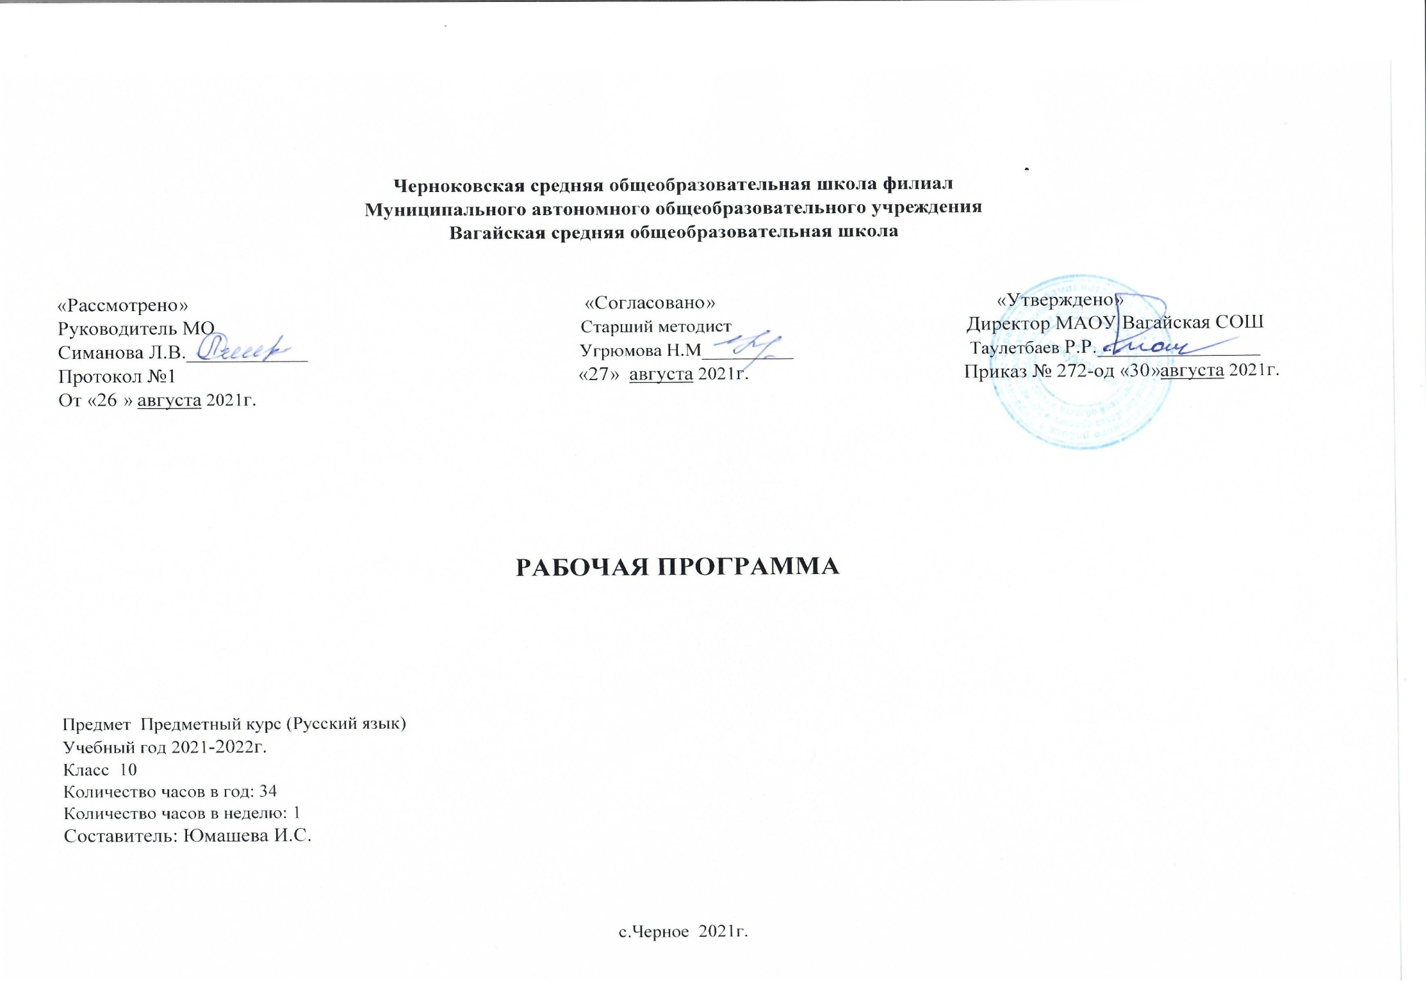
1.Планируемые результаты освоения учебного курса

Личностные результаты
1) Осознание феномена родного языка как духовной, культурной, нравственной основы личности; как одного из способов приобщения к ценностям национальной и мировой науки и культуры через источники информации на русском языке, в том числе мультимедийные; понимание необходимости бережно хранить национальное культурно-языковое наследие России и ответственности людей за сохранение чистоты и богатства родного языка как культурного достояния нации.
2) Осознание себя как языковой личности; понимание зависимости успешной социализации человека, его способности адаптироваться в изменяющейся социокультурной среде, готовности к самообразованию от уровня владения русским языком; понимание роли родного языка для самопознания, самооценки, самореализации, самовыражения личности в различных областях человеческой деятельности.
3) Представление о речевом идеале; стремление к речевому самосовершенствованию; способность анализировать и оценивать нормативный, этический и коммуникативный аспекты речевого высказывания.
4) Существенное увеличение продуктивного, рецептивного и потенциального словаря; расширение круга используемых языковых и речевых средств.
5) Понимание зависимости успешного получения высшего филологического образования от уровня владения русским языком.
6) Представление о лингвистике как части общечеловеческой культуры, взаимосвязи языка и истории, языка и культуры русского и других народов.
Метапредметные результаты
1) Владение всеми видами речевой деятельности в разных коммуникативных условиях:
• разными видами чтения и аудирования; способностью адекватно понять прочитанное или прослушанное высказывание и передать его содержание в соответствии с коммуникативной задачей; умениями и навыками работы с научным текстом, с различными источниками научно-технической информации;
• умениями выступать перед аудиторией старшеклассников с докладом; защищать реферат, проектную работу; участвовать в спорах, диспутах, свободно и правильно излагая свои мысли в устной и письменной форме;
• умениями строить продуктивное речевое взаимодействие в сотрудничестве со сверстниками и взрослыми, учитывать разные мнения и интересы, обосновывать собственную позицию, договариваться и приходить к общему решению; осуществлять коммуникативную рефлексию;
• разными способами организации интеллектуальной деятельности и представления её результатов в различных формах: приёмами отбора и систематизации материала на определённую тему; умениями определять цели предстоящей работы (в том числе в совместной деятельности),проводить самостоятельный поиск информации, анализировать и отбирать её; способностью предъявлять результаты деятельности (самостоятельной, групповой) в виде рефератов, проектов; оценивать достигнутые результаты и адекватно формулировать их в устной и письменной форме.
2) Способность пользоваться русским языком как средством получения знаний в разных областях современной науки; совершенствовать умение активно применять полученные знания и навыки в повседневной речевой практике, в процессе учебно-познавательной деятельности в школе, а также в различных условиях межличностного и межкультурного общения.
3) Готовность к получению профильного высшего образования, подготовка к формам учебно-познавательной деятельности в вузе.
4) Овладение социальными нормами речевого поведения в различных ситуациях неформального межличностного и межкультурного общения, а также в процессе индивидуальной, групповой, проектной деятельности.
коммуникативные универсальные учебные действия:
- владеть всеми видами речевой деятельности,
- строить продуктивное речевое взаимодействие со сверстниками и взрослыми;
- адекватно воспринимать устную и письменную речь;
- точно, правильно, логично и выразительно излагать свою точку зрения по поставленной проблеме;
- соблюдать в процессе коммуникации основные нормы устной и письменной речи и речевые правила поведения и др.;
познавательные универсальные учебные действия:
- формулировать проблему,
- выдвигать аргументы,
- строить логическую цепь рассуждения,
- находить доказательства, подтверждающие или опровергающие тезис,
- осуществлять библиографический поиск,
- извлекать необходимую информацию из различных источников,
- определять основную и второстепенную информацию,
- осмысливать цель чтения, выбирая вид чтения в зависимости от коммуникативной цели; применять методы информационного поиска, в том числе с помощью компьютерных средств, систематизировать информацию и предъявлять её разными способами и др.;
регулятивные универсальные учебные действия:
- ставить и адекватно формулировать цель деятельности,
- планировать последовательность действий и при необходимости
изменять её,
- осуществлять самоконтроль, самооценку, самокоррекцию и др.
Предметные результаты
Выпускник научится:
- воспринимать лингвистику как часть общечеловеческого гуманитарного знания;
- - рассматривать язык в качестве многофункциональной развивающейся системы;
- - распознавать уровни и единицы языка в предъявленном тексте и видеть взаимосвязь между ними;
- - анализировать языковые средства, использованные в тексте, с точки зрения правильности, точности и уместности их употребления при оценке собственной и чужой речи;
- - комментировать авторские высказывания на различные темы (в том числе о богатстве и выразительности русского языка);
- - отмечать отличия языка художественной литературы от других разновидностей современного русского языка;
- - использовать синонимические ресурсы русского языка для более точного выражения мысли и усиления выразительности речи;
- - иметь представление об историческом развитии русского языка и истории русского языкознания;
- - выражать согласие или несогласие с мнением собеседника в соответствии с правилами ведения диалогической речи;
- - дифференцировать главную и второстепенную информацию, известную и неизвестную информацию в прослушанном тексте;
- - проводить самостоятельный поиск текстовой и нетекстовой информации, отбирать и анализировать полученную информацию;
- - оценивать стилистические ресурсы языка;
- - сохранять стилевое единство при создании текста заданного функционального стиля;
- - владеть умениями информационно перерабатывать прочитанные и прослушанные тексты и представлять их в виде тезисов, конспектов, аннотаций, рефератов;
- - создавать отзывы и рецензии на предложенный текст;
- - соблюдать культуру чтения, говорения, аудирования и письма;
- - соблюдать культуру научного и делового общения в устной и письменной форме, в том числе при обсуждении дискуссионных проблем;
- - соблюдать нормы речевого поведения в разговорной речи, а также в учебно-научной и официально-деловой сферах общения;
- - осуществлять речевой самоконтроль;
- - совершенствовать орфографические и пунктуационные умения и навыки на основе знаний о нормах русского литературного языка;
- - использовать основные нормативные словари и справочники для расширения словарного запаса и спектра используемых языковых средств;
- - оценивать эстетическую сторону речевого высказывания при анализе текстов (в том числе художественной литературы).

2. Содержание учебного курса

Введение (2 ч.)
Нормативные и методические документы по подготовке и проведению государственной (итоговой) аттестации в форме ЕГЭ по русскому языку. Особенности ЕГЭ по русскому языку. Спецификация экзаменационной работы. Кодификатор. Демонстрационная версия. Критерии и нормы оценки тестовых заданий и сочинения.
Языковые нормы. (1 ч.)
Литературный язык. Нормы речи. Словари русского языка.
Орфоэпические нормы (1 ч.)
Основные правила орфоэпии. Орфография. Ударение.
Лексические нормы (3 ч.)
Лексическое и грамматическое значение слова. Лексическое многообразие лексики русского языка.. Деление лексики русского языка на группы в зависимости от смысловых связей между словами. Омонимы, синонимы, антонимы, паронимы; общеупотребительная лексика, лексика ограниченного употребления; заимствованная лексика, устаревшие и новые слова. Фразеологизмы. Речевые ошибки на лексическом уровне, их предупреждение.
Грамматические нормы (3 ч.)
Грамматические нормы: словообразовательные, морфологические, синтаксические.
Словообразовательные нормы (2 ч.)
Способы словообразования. Ошибочное словообразование. Предупреждение ошибок.
Морфологические нормы (9 ч.)
Морфологические нормы русского языка. Правила и нормы образования форм слов разных частей речи. Части речи. Грамматическое значение, морфологические признаки и синтаксическая роль. Варианты падежных окончаний. Грамматические и речевые ошибки на морфологическом уровне, их предупреждение. Средства связи предложений в тексте.
Синтаксические нормы (13 ч.)
Словосочетание. Виды словосочетаний. Нормы согласования, управления, примыкания. Построение словосочетаний.
Предложение. Порядок слов в предложении. Виды предложений. Грамматическая основа предложения. Подлежащее и сказуемое как главные члены предложения, способы их выражения. Простое и сложное предложения.
Построение предложений с однородными членами. Построение сложносочинённых и сложноподчиненных предложений. Синтаксическая синонимия. Правила преобразования прямой речи в косвенную. Типичные ошибки при нарушении синтаксических норм, их предупреждение.

3. Тематическое планирование с указанием количества часов, отводимых на освоение каждой темы.
№ п/п | Тема | К-во час.
I | Введение | 2
1. | Нормативные и методические документы по подготовке и проведению государственной (итоговой) аттестации в форме ЕГЭ по русскому языку. Особенности ЕГЭ по русскому языку. | 1
2. | Спецификация экзаменационной работы. Кодификатор. Демонстрационная версия. Критерии и нормы оценки тестовых заданий и сочинения | 1
II | Языковые нормы | 1
3 | Литературный язык. Языковые нормы. Типы норм. Словари русского языка. | 1
III | Орфоэпические нормы | 1
4. | Основные правила орфоэпии. Орфография. Ударение. | 1
IV | Лексические нормы | 3
5. | Лексическое и грамматическое значение слова. Лексическое многообразие лексики русского языка. | 1
6. | Деление лексики русского языка на группы в зависимости от смысловых связей между словами. Омонимы, синонимы, антонимы, паронимы; общеупотребительная лексика, лексика ограниченного употребления; заимствованная лексика, устаревшие и новые слова. | 1
7. | Фразеологизмы. Речевые ошибки на лексическом уровне, их предупреждение. | 1
V | Грамматические нормы | 3
8. | Грамматические нормы. | 1
9. | Грамматические нормы. словообразовательные, морфологические, синтаксические. | 1
10. | Грамматические ошибки и их предупреждение. | 1
VI | Словообразовательные нормы | 2
11. | Словообразовательные нормы. Способы словообразования. Ошибочное словообразование. | 1
12. | Предупреждение ошибок при словообразовательном анализе. | 1
VII | Морфологические нормы | 9
13. | Морфологические нормы. | 1
14. | Правила и нормы образования форм слов разных частей речи. | 1
15. | Морфология и орфография. Морфологические нормы русского языка. Варианты падежных окончаний | 1
16. | Самостоятельные части речи. Грамматическое значение, морфологические признаки и синтаксическая роль. | 1
17. | Служебные части речи. | 1
18. | Междометия. Звукоподражательные слова. | 1
19. | Морфология. Средства связи предложений в тексте. | 1
20. | Грамматические и речевые ошибки на морфологическом уровне. | 1
21. | Грамматические и речевые ошибки на морфологическом уровне. | 1
VIII | Синтаксические нормы. | 13
22. | Словосочетание, виды словосочетаний, их построение. Лексическая сочетаемость слов. | 1
23. | Предложение. Порядок слов в предложении. Грамматическая (предикативная) основа предложения. Подлежащее и сказуемое как главные члены предложения, способы их выражения. | 1
24. | Простые и сложные предложения. | 1
25. | Односоставные предложения. Неполные предложения. Интонационная норма. | 1
26. | Нормы согласования | 1
27. | Нормы управления. | 1
28. | Нормы примыкания. | 1
29. | Синтаксическая синонимия. | 1
30. | Знаки препинания в простом предложении. Преобразование прямой речи в косвенную. | 1
31. | Предложения со словами и конструкциями, грамматически не связанными с членами предложения | 1
32. | Знаки препинания в сложносочинённых предложениях. | 1
33. | Знаки препинания в сложноподчинённых предложениях. | 1
34. | Знаки препинания в сложных бессоюзных предложениях. | 1

